安 装 说 明
- 屋面坡度
通常多彩玻纤瓦用于坡度为20~90度的屋顶。
- 水泥砂浆
多彩玻纤瓦是一种柔性瓦片，基层的平整度会直接影响到多彩玻纤瓦铺设后的质量和外观效果，因此应严格控制水泥砂浆找平层的表面平整度。
具有以下要求：
1、水泥：标号不低于425号。
2、配合比例为：1：3（水泥：砂）体积比。
3、找平层厚度为25mm。
- 自封粘结胶
多彩玻纤瓦上有一条自封粘结胶。自封粘结胶上封有一条透明塑料薄膜带，在施工时，撕掉这条塑料薄膜带，自封粘结胶受阳光照射，慢慢会自动把上下两片瓦片粘结。

- 钉子
1、钉子的直径至少为2.8mm，钉帽的直径不小于8mm。长度为25mm，穿透屋面板至少19mm，当屋面板厚度小于19mm，钉子要足以

穿透屋面板。
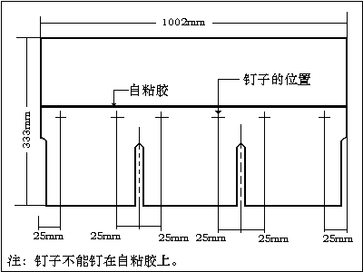 图1多彩玻纤瓦上钉子的位置

2、正确的钉子固定方式对屋面的良好性能非常关键。因此必须遵守以下要求： ① 必须使用经过镀锌防锈处理的钉子.
② 每张瓦片使用4个钉子，并按要求确定钉子的位置。
③ 钉子应笔直钉入，且顶帽与玻纤瓦齐平。
3、钉子的位置在装饰缝上方16mm处，距离两边端25mm处，且距离每个装饰缝中心左右各25mm处。 （见图1）
- 贮存
提货后，你没有马上施工，那么您一定要正确贮存多彩玻纤瓦，存放在阴凉、干燥处，平放，叠放不得超过12包的高度。
- 安装
从屋面底部开始向上铺设。在安装过程中，一些色彩的明暗是正常的，建议使用混合色。这样色彩明暗会不太明显，更能增加屋面效果。
色彩明暗是视觉上的问题，绝对不影响多彩玻纤瓦屋面的耐用性和美观性。一些色彩明暗是正常的。
- 弹线 （见图2）
每张多彩玻纤瓦的尺寸差异不是很明显，但是在一大片的屋面上，这些细小的差异积累起来，可能会导致多彩玻纤瓦底边或装饰缝歪斜。因此弹线有助于确保铺设多彩玻纤瓦时，横向和竖向成一直线。
屋檐到屋脊之间的弹线必须垂直。垂直方向的每一条线之间的距离为167mm。而后从屋檐端开始呈水平线依次向上弹线；第一条水平线要弹在距初始层多彩玻纤瓦的底部188mm处，此后每一条水平线之间的间隔145mm。
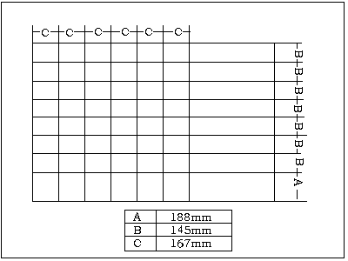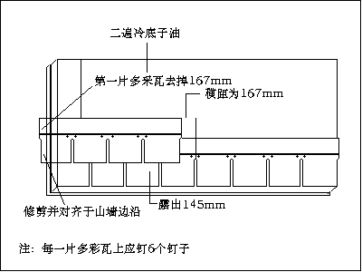
图2屋面上弹线的位置 图3第二层多彩玻纤瓦的安装
- 多彩玻纤瓦的初始层
多彩玻纤瓦的初始层是用多彩玻纤瓦切割而成的。多彩玻纤瓦去掉它的外露面后，留下来的部分，我们称作搭接部分，这就是我们所需的初始层。
  - 第一层多彩玻纤瓦
用整张多彩玻纤瓦开始并按顺序依次铺设多彩玻纤瓦。沿着山墙边缘和檐口要确保第一层多彩玻纤瓦同初始层多彩玻纤瓦的边缘相对齐。第一层的铺设是最关键的。在铺设过程中不断地检查多彩玻纤瓦是否同所弹的水平线对齐，确保这一层铺得很直。
- 第二层到第五层多彩玻纤瓦
错开落水槽，使落水槽垂直呈直线。
- 天沟
对于多彩玻纤瓦屋面，天沟的铺设方法有三种，敞开式，编织式，切割式。其中，单层多彩玻纤瓦较适用于编织式和切割式天沟。双层多彩玻纤瓦不能用编织式天沟。
在国内的单层多彩玻纤瓦的施工中我们建议使用切割式天沟，这不仅易于安装并且外观上也比较好看。
注：不要在距天沟中心150mm以内定任何钉子。
- 切割式天沟 （如图4、图5）
先沿其中一个屋面铺设多彩玻纤瓦，并延伸过天沟。为了正确引导排水流过经修剪的多彩玻纤瓦，应先从坡度较小或排水量较少的屋面开始施工，起始屋面上每层最后一张多彩玻纤瓦应至少延伸到相邻屋面300mm，天沟处的多彩玻纤瓦不要拼接，如果多彩玻纤瓦偏短，修剪相邻的多彩玻纤瓦，这样可以使用整张多彩玻纤瓦来搭接天沟，使拼接缝落在天沟线之外。用相同的方法继续铺设其余的玻纤瓦层，既要延伸过到沟，又要搭接相邻屋面上，把多彩玻纤瓦按紧在天沟之中，并用钉子固定，但要注意：沿天沟中心线两侧至少150mm范围内不能设钉子，但每层伸过天沟的最后一张多彩玻纤瓦的末端都要多加一个钉子。
- 编织式天沟 （如图6、图7）
相交屋面上的多彩玻纤瓦层可以在两个屋面上同时向天沟方向铺设或者每个屋面各自分开施工，都铺设到距天沟中心线75毫米处，铺完两个屋面上的多彩玻纤瓦以后再铺设天沟上的多彩玻纤瓦。
无论采用了何种方式，都要先沿其中一个屋面的边檐向上铺设第一层多彩玻纤瓦，并伸过天沟，使该层的最后一张多彩玻纤瓦伸到相邻屋面至少300mm，然后沿相邻屋面的屋檐铺设第一层多彩玻纤瓦，同样要伸过天沟及搭接到先前铺设的多彩玻纤瓦上，并与另一屋面搭接至少300mm，在相交的屋面上交替铺设其余的多彩玻纤瓦层，以图所示方法互相编织在一起，把多彩玻纤瓦按紧在天沟里，用固定封闭式天沟的方法固定多彩玻纤瓦。
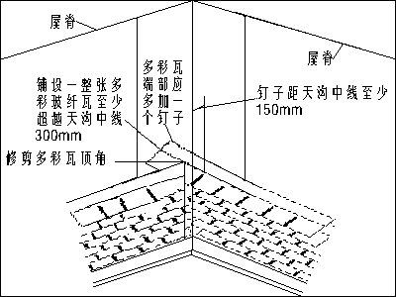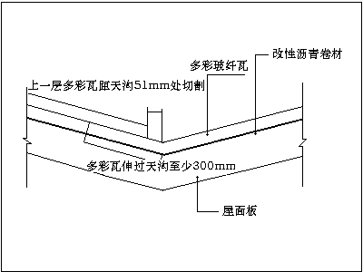
图4切割式天沟 图5切割式天沟剖面图
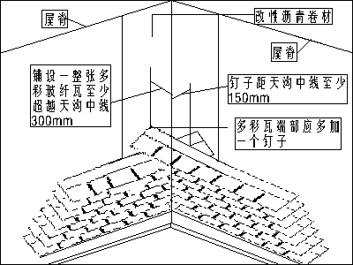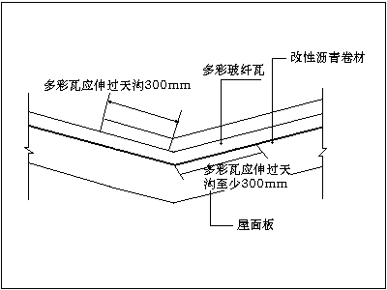
图6编织式天沟 图7编织式天沟剖面图
- 泛水
对于所有屋面上的两个坡面交接处，如屋面烟囱，通风口，正确安装泛水是必需的。

A) 女儿墙泛水节点
踏步泛水的安装方法
安装踏步泛水时，先把第一张泛水铺设在初始层的末端之上，且这一位置正好能使它完全被第一层多彩玻纤瓦的最后一张遮盖。用钉子把其水平边部分缘固定在屋面上，不要把泛水钉在墙面上，因为一旦发生屋顶沉降，会破坏密封层。接着，就把第一层多彩玻纤瓦铺贴到墙面处。自距第一层最后一张多彩玻纤瓦的底边上方145mm起，铺设第二张踏步泛水。这样，第二层的最后一张多彩玻纤瓦的外露面又能完全覆盖住它。用钉子把泛水水平边缘固定在屋顶，继续铺设第二层多彩玻纤瓦。与前几层相同，多彩玻纤瓦的末端被后一层泛水盖住，并以此类推，一直安装至交会处顶端。

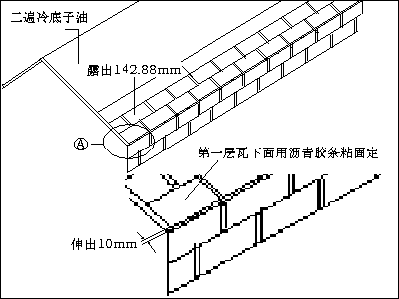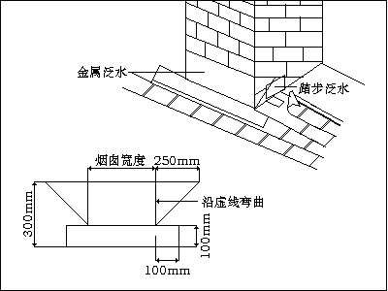
图8坡度不同屋面交接处多彩瓦的安装 图9烟囱四周的泛水
B) 坡度不同屋面交接处多彩瓦铺设（见图8）
对于坡度不同的屋面交接处多彩玻纤瓦的铺设，应先铺设下面的屋面，在转角处，多彩玻纤瓦弯曲并铺设在上面的屋面上。然后开始铺设上面的屋面的多彩玻纤瓦。上面屋面的第一层多彩玻纤瓦应伸出转角处10mm。在每张上面屋面的第一层多彩玻纤瓦下面涂抹沥青胶。
D) 烟囱周围的泛水（见图9）
安装泛水之前，先要铺设多彩玻纤瓦层直至烟囱的正面边缘，在烟囱砖墙墙面涂上一层沥青冷底子油以密封表层。
    - 斜脊和屋脊上多彩玻纤瓦的安装
在铺设脊瓦前，先要把屋顶上两个屋面的多彩玻纤瓦向上铺设到斜脊和屋脊处，为了便于收口，最后的几层多彩玻纤瓦铺设时要略作调整，使屋脊多彩玻纤瓦可以充分覆盖最顶层的屋面多彩玻纤瓦，且与屋脊两侧屋面的搭接宽度相等。
- 用多彩玻纤瓦进行脊瓦的制作
把单层多彩玻纤瓦切割成三片333mm的瓦片。
- 安装斜脊多彩玻纤瓦
1、在屋檐处紧固第一张多彩玻纤瓦。
2、沿屋面边檐剪裁多彩玻纤瓦。
3、用钉子把一张斜脊多彩玻纤瓦临时固定在斜脊的最高点。（见图10）
4、沿第一张斜脊多彩玻纤瓦的侧边至临时斜脊多彩玻纤瓦的侧边，弹一条线。
5、然后把临时斜脊多彩玻纤瓦移去。
6、自斜脊底部起，开始安装斜脊多彩玻纤瓦。
7、每张多彩玻纤瓦留出145mm的外露部分。
8、在每张多彩玻纤瓦的两边各钉一个钉子以作固定，设钉的位置应在距离侧边 25mm，紧挨自粘胶的地方。
9、剪裁每条斜脊上的最后一张脊瓦，使它们在屋顶中央的交会处自然贴合。
10、沿着第一张屋脊多彩玻纤瓦中线割开长100mm的一段，并把它固定在屋脊上。 （见图11）
11、把分叉的两个半张脊瓦分别置放在两条相交的斜脊上，并固定。
12、在外露的钉子上涂上沥青胶。

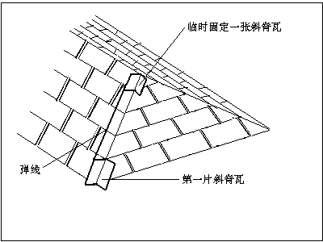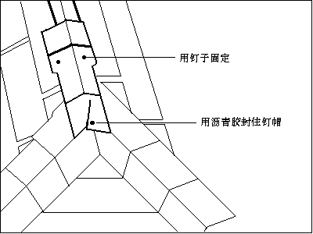
图10脊瓦 图11脊瓦
  - 清洁
所有的多彩玻纤瓦施工完毕后，请清扫屋顶上的零碎材料，彻底检查并清洁屋顶。

